***Семинарно домашно № 1***

Задача 1.

Да се напише програма, която проверява дали въведена от клавиатурата точка с координати x и y (реални числа) принадлежи на защрихованата част от чертежа. След като проверката е направена, да се изведе подходящ текст.

Пример 1 Пример 2

Вход : 2.1 3.2 Вход : -3.12 -4.8

Изход: Point is inside. Изход: Point is outside.

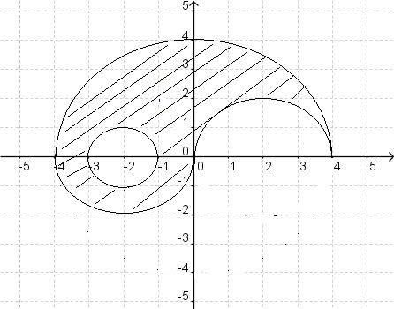

Задача 2.

Дадено е естествено число n. Да се напише програма, която отпечатва на екрана къщичка с височина 2 * n + 2 ( основа с височина 1, стени с височина n, горна част с височина 1 и покрив с височина n) както е показано в примера.

Пример:

Вход : 4

Изход :

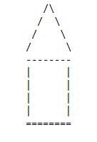

Задача 3.

Да се напише програма, която създава масив с n елемента и запазва на всяка негова позиция дали съответната позиция, разглеждана като естествено число, е просто число или не. Да се изведе на конзола всяко едно число от 0 до n – 1 като до самото число е изписано дали е просто или съставно, използвайки този масив.

Пример:

Вход : 7

Изход:

0 – Not prime

1 – Not prime

2 – Prime

3 – Prime

4 – Not prime

5 – Prime

6 - Not prime

Ограничение за n – 10000.